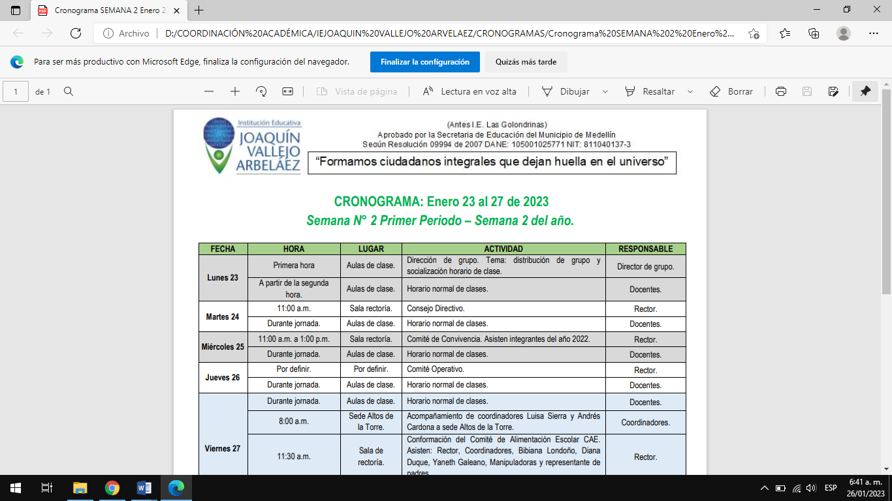
ASIGNATURA: FISICA |  | Período:2 |  | Año 2023
DOCENTE: CLAUDIA RUA | Grado 8°/ Grupo: |  | PLAN DE APOYO
ESTUDIANTE:

El trabajo se presenta en hojas de block blancas y numeradas, con portada (normas APA, que enseñan las docentes de español), todas las consultas deben tener la biografía, los temas deben estar visiblemente separados.
Con este plan de apoyo se pretende que el estudiante demuestre que tiene las competencias trabajadas durante el segundo periodo de octavo en la asignación de fisica.
El plan de apoyo tendrá un porcentaje alto de practicidad para que el estudiante pueda demostrar haciendo que tiene las competencias

Te presento EL plan de apoyo del segundo periodo de física, los temas son: Sonido, Principio de Arquímedes y Principio de Bernoulli. Cada tema incluye una introducción y cuatro puntos clave para desarrollar en el taller de recuperación:

TEMA: SONIDO
Introducción: El sonido es una forma de energía que percibimos a través del sentido del oído. Se produce cuando una fuente vibra y estas vibraciones se propagan en forma de ondas sonoras a través del aire u otros medios. El sonido es importante en nuestras vidas, ya que nos permite comunicarnos, disfrutar de la música y detectar peligros.
Puntos para desarrollar en el taller de recuperación:
- Características del sonido: Explica las características principales del sonido, como la frecuencia (tono), la amplitud (volumen) y la calidad (timbre). Puedes realizar demostraciones con diferentes instrumentos musicales para ilustrar estas características, debes hacer los dibujos de cada uno
- Propagación del sonido: Describe y dibuja cómo se propagan las ondas sonoras a través de diferentes medios, como el aire, el agua y los sólidos. Explora y escribe cómo la velocidad del sonido varía en cada medio y cómo afecta nuestra percepción del sonido.
- Reflexión y eco: Explica el fenómeno de la reflexión del sonido, donde las ondas sonoras rebotan en una superficie y regresan a nuestros oídos. Muestra ejemplos de eco y cómo se produce en espacios abiertos.
- Uso del sonido: Explora los diversos usos del sonido en la vida cotidiana, explícalos y dibújalos, como la comunicación a través del habla, la música, los efectos de sonido en películas y la detección de peligros mediante la audición de alarmas.
TEMA: PRINCIPIO DE ARQUÍMEDES
Introducción: El principio de Arquímedes es una ley física que explica el comportamiento de los objetos sumergidos en un fluido, ya sea líquido o gas. Según este principio, un objeto experimenta un empuje hacia arriba igual al peso del fluido desplazado por el objeto. Esto es lo que hace que los objetos floten o se hundan.
Puntos para desarrollar en el taller de recuperación:
Principio de flotación: Explica cómo el principio de Arquímedes explica la flotación de los objetos en un líquido. Muestra ejemplos de objetos que flotan, como barcos y boyas, y objetos que se hunden, como piedras. Serán 10 que flotan y 10 que no flotan, no olvides los dibujos
Empuje y peso: Describe cómo el empuje hacia arriba que experimenta un objeto sumergido es igual al peso del fluido desplazado por el objeto. Realiza experimentos simples con recipientes y objetos sumergidos para demostrar este principio.

Densidad: Introduce el concepto de densidad y cómo se relaciona con el principio de Arquímedes. Explora cómo los objetos flotan o se hunden según su densidad en comparación con la del fluido en el que están sumergidos. Para este punto debes retomar los ejemplos que dibujaste en el punto de objetos que se flotan y los que no flotan
Aplicaciones prácticas: Explora las aplicaciones del principio de Arquímedes en la vida cotidiana, como los submarinos, los globos aerostáticos y los salvavidas. Discute cómo se utilizan estos principios para diseñar objetos que floten o se sumerjan según sea necesario.

Tema: Principio de Bernoulli
Introducción: El principio de Bernoulli es una ley física que explica cómo se comporta un fluido en movimiento. Según este principio, cuando el flujo de un fluido aumenta su velocidad, la presión disminuye, y cuando el flujo disminuye su velocidad, la presión aumenta. Este principio se aplica en varios fenómenos, desde el vuelo de los aviones hasta el funcionamiento de los aspersores de jardín.
Puntos para desarrollar en el taller de recuperación: todos los puntos los debes dibujar
Principio de Bernoulli: Explica el principio de Bernoulli en términos sencillos, resaltando cómo la velocidad del flujo de un fluido afecta la presión. Puedes realizar experimentos con tubos de cartón y papel para demostrar cómo el aire se mueve más rápido en áreas de menor presión.
Aplicación en el vuelo: Explora cómo el principio de Bernoulli se aplica en el vuelo de aviones y aves. Muestra ejemplos de alas de avión y cómo su diseño crea una baja presión en la parte superior, lo que genera sustentación.
Efectos en el agua: Discute cómo el principio de Bernoulli se aplica en el flujo del agua, especialmente en los aspersores de jardín y las fuentes. Explora cómo la velocidad del agua afecta la presión y cómo se utilizan estos principios para crear efectos visuales.
Explica estos ejemplos: el uso de pajitas para beber líquidos, el vuelo de una cometa y el soplar sobre un papel para levantarlo, buscar 5 ejemplos más en tu entorno y explícalos

